|  |  |  |  |
| --- | --- | --- | --- |
| **Adı:** |  | **…………………. Ortaokulu** |  |
| **Soyadı:** |  | **………………. Eğitim Öğretim Yılı** | Tarih: ……/……/ 202.. |
| **Sınıfı:** |  | **PEYGAMBERİMİZİN HAYATI** | Aldığı Not |
| **No:** |  | **5. Sınıf 1.Dönem 1. Yazılı / Sınav Soruları** |  |

1. **Aşağıda verilen boşluklar uygun kelimelerle doldurunuz. (5x3=15 Puan )**

|  |  |  |  |  |
| --- | --- | --- | --- | --- |
| 1. MEVLİT | 1. EMİN | 1. RİSALET | 1. CAHİLİYE | 1. ÜSVE-İ HASENE |

1.İslam’dan önceki batıl inançların, kötü davranışların ve âdetlerin hepsine ……………………. adı verilir.

2. Peygamberimiz’in (s.a.v) doğumunu ve hayatından bazı bölümleri anlatan şiir şeklinde yazılmış eserlere ……………………. denir.

3. Kur’an-ı Kerim, Peygamberimizi (s.a.v) bize “en güzel örnek” yani …………………….…………. olarak anlatır.

4. ……………………. kelimesi, “peygamberlik görevi”nin eş anlamlısıdır.

5. Mekke’nin en doğru ve en güvenilir kişisi olduğu için Peygamberimize (s.a.v) …………………. demişlerdi.

**B- Aşağıda verilen bilgilerden doğru olanlara D, yanlış olanlara da Y koyunuz. (5x3=15 Puan )**

1. (.......) Peygamber Efendimiz (s.a.v) çobanlık, esnaflık ve ticaret işleriyle meşgul oldu.

2. (.......) Dedesi, amcası ve yengesi; öksüz ve yetim kalan Peygamberimize (s.a.v) daima şefkat ve merhamet gösterdi.

3. (.......) Yetim ve öksüz olan Peygamberimiz (s.a.v), ana baba hakkının ne kadar önemli olduğunu anlayamadı.

4. (.......) Peygamber Efendimiz (s.a.v), Hilfü’l-fudûl denilen topluluğun kurulmasında ve çalışmasında görev aldı.

5. (.......) Peygamber Efendimiz (s.a.v) kendisinde emeği olan büyüklerini daha sonraki yıllarda hiç hatırlayıp anmadı.

**C-Aşağıdaki yaş aralıklarında Peygamberimiz’in(sav) kimin yanında kaldığını yazınız. (5*4=20 Puan)**

1. 0- 4 yaş arası sütannesi…………………………………………… yanında kalmıştır.
2. 4-6 yaş arası annesi……………………………………………. yanında kalmıştır.
3. 6-8 yaş arası dedesi……………………………………………. yanında kalmıştır.
4. 8-25 yaş arası amcası…………………………………………… yanında kalmıştır.
5. 25 yaşında da ilk eşi ………………………………… ile evlenmiştir.

**D-Aşağıdaki test sorularını cevaplayınız.(10*5=50 puan)**

**1-** Aşağıdakilerden hangisi Peygamberimiz’in (sav) isimlerinden **biri değildir?**

**a)** Ali **b)** Ahmed

**c)** Mustafa **d)**  Mahmud

**2-**Hz. Muhammed(sav) hangi **kabilenin** hangi **soyundandır?**

**a)**  Kureyş – Zühreoğulları

**b)** Haşim - Haşimoğulları

**c)**Kureyş – Haşimoğulları

**d)** Haşim – Yeniçerioğulları

**3-.** **Sevgili Peygamberimiz (s.a.v) ne zaman dünyaya gelmiştir?**

**a)** 12 Nisan 620 **b)** 12 Rebiülevvel 571 **c)** 20 Nisan 600 **d)** 23 Ocak 571

**4-** Dedesi Abdulmuttalib Peygamberimiz’e (sav)‘**’ Muhammed’’** adını niçin vermiştir?

**a)**Başka güzel isim bulamadığı için

**b)**Mekke’deki herkesten farklı bir adı olsun diye

**c)**Atalarının ismini beğenmediği için

**d)**Allah(cc) ve insanların ondan övgüyle bahsetsinler diye

**5-** Aşağıdakilerden hangisi Peygamberimiz’in(sav) ‘’Annem’den **sonraki Annem’’** dediği yengesinin ismidir?

**a)** Hz.Ayşe **b)**Hz. Fatıma  **c)**Hz.Zeynep **d)**Hz.Esma

**6-** Aşağıda verilen seçeneklerden hangisi **Peygamberimiz’in(sav) ahlaki özellikleri için söylenemez?**

1. Kendi işini kendisi yapardı.
2. Ev halkına yardım ederdi.
3. Ağzında hiçbir zaman kötü söz çıkmamıştı.
4. Dağınık ve derli toplu değildi.

**7** **-‘** ………………………….., onun İncil’de söz edilen son peygamber olduğunu anladı ve Ebu Talib’i uyardı. Amcası da yeğenini kötü niyetli insanlardan korumak için Şam’a gitmekten vazgeçti. Busra’dan Mekke’ye geri döndü. ’

**Yukarıda boş bırakılan yere aşağıdaki isimlerden hangisi gelmelidir?**

**a)**Abdulmuttalib  **b**)Varaka bin Nevfel **c)**Rahip Bahira **d)**Ömer

**8-**Aşağıda verilenleren hangisi Peygamberimiz’in(sav) **doğduğu çevre ile ilgili doğru bir bilgidir?**

1. İnsanlar kendi elleriyle yaptıkları putlara taparlardı.
2. Kız çocuklarına çok değer veriliyordu
3. İslam dinine inanılıyordu
4. Dürüstçe ve alın teri ile kazanç sağlanıyordu.

**9-** “Peygamberimiz(sav) gençlik yıllarında, Mekke’nin bazı ileri gelenleri ile toplanarak, Mekke halkından ve Mekke’ye dışarıdan gelen kimselerden **haksızlığa uğrayanlara yardımcı olacaklarına** dair söz verdiler**.”** Yukarıdaki anlatılan olay aşağıdakilerden hangisidir?

1. Mekke’nin Fethi **c)** Hilf’ul Fudul
2. Medine Anlaşması **d)** Şam yolculuğu

|  |
| --- |
| Başarılar Dilerim 😊 |
| Din Kültürü ve Ahlak Bilgisi Öğretmeni |
| …………………………………………….. |

**10-**Cahiliye döneminde **putalar tapmayıp Hz. İbrahim'in yolunu takip edip Allah'ın birliğine inananlara** ne ad verilirdi?

**a)** Hanif **b)** Müşrik

**c)** Müslüman **d)** Mecusi

**TÜM SINAVLAR İÇİN TIKLAYINIZ**

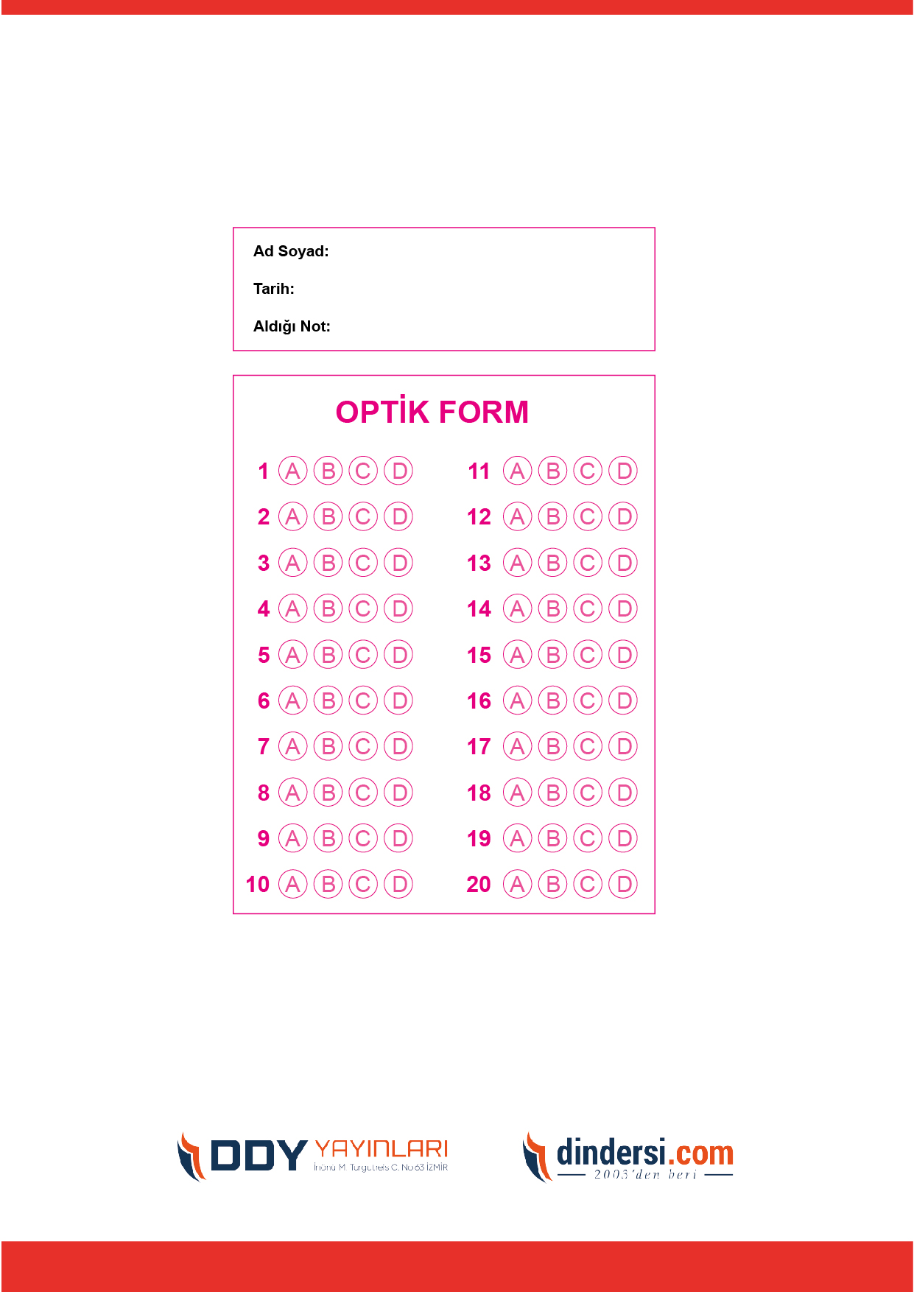



**5. SINIF SINAV VE CEVAP ANAHTARI İÇİN TIKLAYINIZ**

.

